Права детей
Личные права ребенка
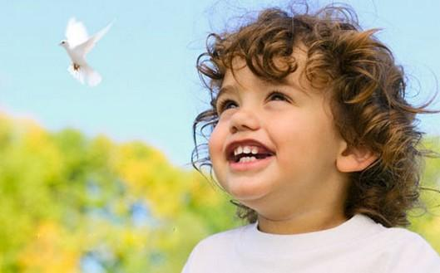

- Право на воспитание своими родителями, обеспечение своих интересов, всестороннее развитие, уважение человеческого достоинства.
- Право на общение с обоими родителями, дедушками, бабушками, братьями, сестрами и др. родственниками.
- При нахождении в экстремальной ситуации (задержание, арест) – право на общение с родными.
- Право на защиту от злоупотреблений со стороны родителей.
- При решении любого семейного вопроса, затрагивающего интересы ребёнка – право на выражение при рассмотрении вопроса в суде своего мнения.
- Учёт мнения ребёнка, достигшего возраста 10 лет – обязателен, если это не вредит его же интересам (по вопросам изменения имени и фамилии ребёнка, о восстановлении в родительских правах родителей лишённых этих прав, для усыновления ребёнка, при передаче ребёнка на воспитание в приёмную семью).
- Право на имя и фамилию (их изменение возможно, но лишь при достижении 18-летнего возраста).
Право на выживание
- Право на жизнь.
- Право на восстановление здоровья.
- На социальное обеспечение.
- На уровень жизни, необходимый для физического, умственного, духовного, нравственного и социального развития.
- На отдых, досуг и другие права.
Право на защиту
- Право знать своих родителей и не разлучаться с ними.
- Право на заботу родителей.
- Право на сохранение своей индивидуальности.
- Право на воссоединение с семьёй, право поддерживать контакты с родителями.
- Право на защиту от физического, психологического, сексуального насилия, пыток, оскорблений.
- Право на защиту от экономической эксплуатации, от работы, наносящей ущерб развитию.
- Право на защиту от наркомании и токсикомании.
- Право на защиту от похищений и торговли в любой форме.
Право на развитие
- Право свободно выражать свои взгляды и мнения.
- Право искать, получать и передавать информацию.
- Свобода мысли, совести и религии.
- Свобода ассоциаций и мирных собраний.
- Право на личную и семейную жизнь, честь, репутацию, тайну корреспонденции, неприкосновенность жилища.
- Право на образование.
- Право участвовать в играх, развлечениях, мероприятиях, культурной жизни и т.п.
Имущественные права ребенка
- Право на материальное обеспечение до наступления совершеннолетия со стороны родителей (заменяющих их лиц).
- Право на владение личным имуществом (одежда, обувь, предметы культуры и быта).
- Право на жилую площадь.
- Право на наследование имущества, согласно требованиям Российского законодательства.
- Право на алиментное содержание (до наступления совершеннолетия)
- Право на пенсию в результате потери кормильца.
- Право на материальные пособия со стороны государства.
- Право на материальную помощь со стороны органов социального обеспечения (при плохих материальных условиях жизни семьи).
- Право на личное получение стипендии, заработка и иных выплат.
- Право собственности на доходы, полученные ребёнком, имущество, подаренное ему, а также на любое другое имущество, приобретённое на средства ребёнка.

